配列について

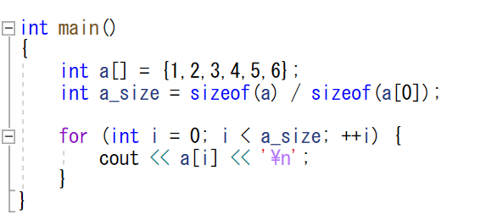

上記のa[]は、同一型の変数である要素が集まって①上に連続して一直線に並んでいるもので、②と呼びます。
②は要素型、変数名、要素数を与えて宣言します。
[]の中に与える要素数は定数でなければいけませんが、省略することも可能です。
※省略した場合自動的に設定されます。
int のa_sizeにはsizeof演算子を使って計算することが可能です。
a_sizeは③となります。
sizeof演算子はオブジェクトの大きさを表し、④の単位で取得できます。
for文で配列の要素を一つずつ順番になぞっていますが、これを⑤と呼びます。
実行結果は⑥となります。

